南开大学2008级经济类高等数学统考试卷 （A卷） 2009年1月8日 草稿区
姓名 学号 院系 专业 任课教师

装 订 线 一

装 订 线 二
二
（说明：答案务必写在装订线右侧，写在装订线左侧无效。影响成绩后果自负。）
一、（10分）试求极限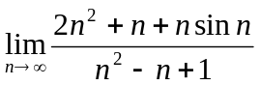
二、（10分）试求极限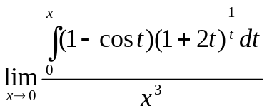
三、（10分）试求函数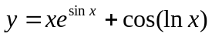的导数及微分 经济类A4—1
四、（13分）试求函数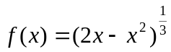 的极值，并且证明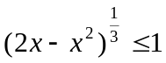. 草稿区
姓名 学号 院系专业 任课教师

.五、（10分）试求积分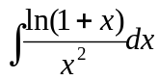
六、（10分）试求积分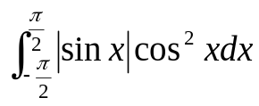
七、（10份）设函数 草稿区
姓名 学号 院系专业 任课教师

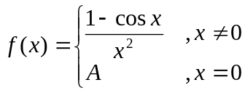
在点处连续，试求.又问在点处是否可导？如果可导，试求其值。
八、（13分）试求在曲线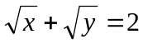上的点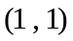处的切线的方程，并且求与一段抛物线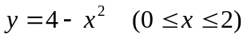
及轴所围成的平面图形的面积。
九、（6分）试求极限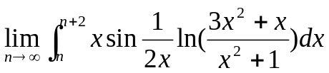
姓名 学号 院系专业 任课教师

十、（8分）设在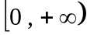上单调增加且有界，又在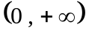内有二阶导数，且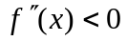
试证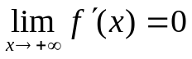
十题得分

经济类A4—4

